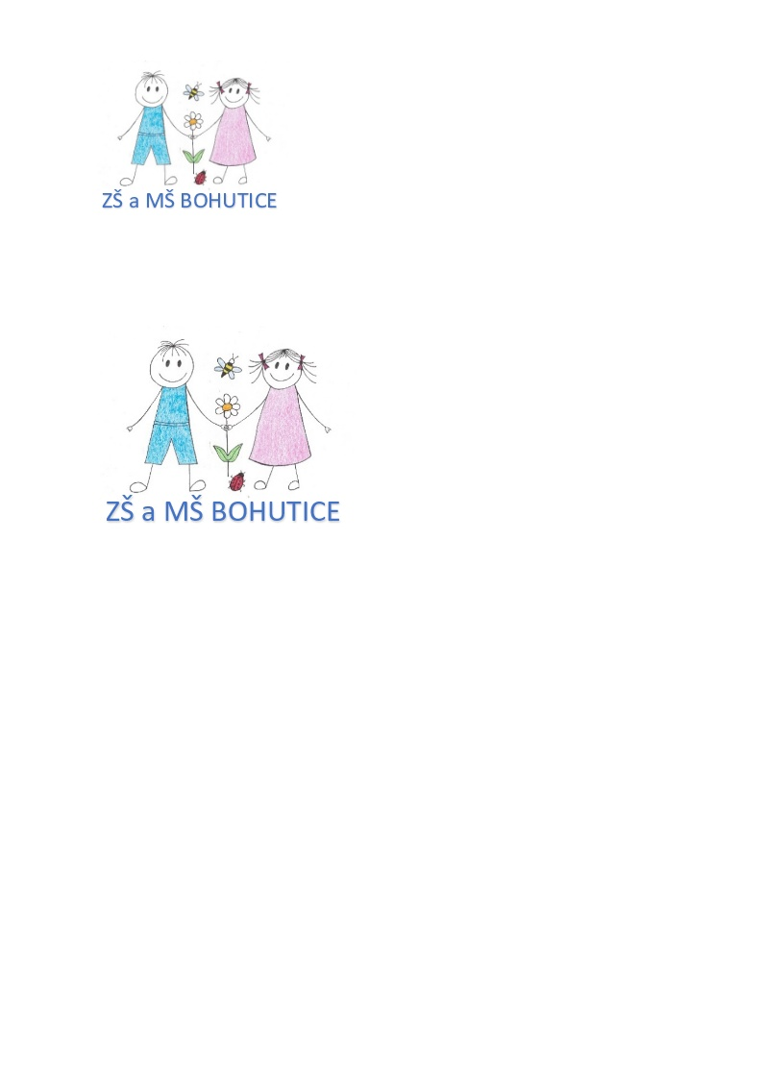
Základní škola a Mateřská škola Bohutice,
okres Znojmo, příspěvková organizace
Tel. 515 336 335, 775 410 222
e-mail: skola.bohutice@centrum.cz
IČO 71010670

Žádost o osvobození od úplaty za předškolní vzdělávání
v Mateřské škole Bohutice

Žadatel /zákonný zástupce dítěte/ …………………………………………………
Datum narození:……………………………………..............................................
Trvalé bydliště:..………………………………………………………………………
Žádám o osvobození od úplaty za předškolní vzdělávání v mateřské škole
pro: …………………………………………… narozen /a/: …………………………
který /á/ navštěvuje Základní školu a Mateřskou školu Bohutice
trvalé bydliště (není-li shodné s trvalým bydlištěm zákonného zástupce):
…………………………………………………………………………………………………..
Důvod podání žádosti (zakroužkujte správnou variantu):
a) pobírání přídavku na dítě
b) pobírání opakující se dávky pomoci v hmotné nouzi (dle zákona č.111/2006 Sb., o pomoci v hmotné nouzi, v platném znění),
c) zvýšení příspěvku z důvodu péče o nezaopatřené dítě (dle zákona č. 108/2006 Sb. o sociálních službách, v platném znění),
d) pobírání dávky pěstounské péče (dle zákona č. 117/1995 Sb., o státní sociální podpoře, v platném znění)

Prohlašuji, že veškeré uvedené údaje jsou pravdivé a současně se žádostí předkládám kopii dokladů, které zakládají nárok na osvobození.
V Bohuticích dne: podpis:

